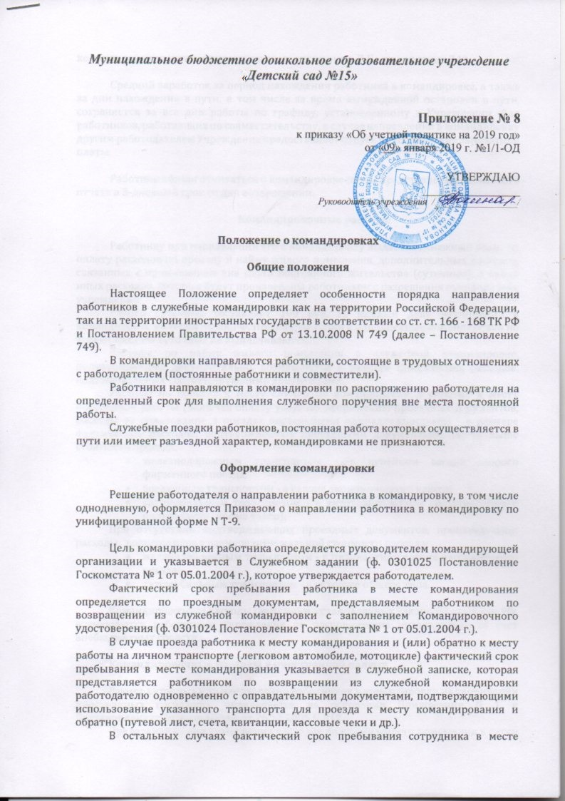
командирования устанавливается в соответствии с п. 7 Постановления 749.

Средний заработок за период нахождения работника в командировке, а также за дни нахождения в пути, в том числе за время вынужденной остановки в пути, сохраняется за все дни работы по графику, установленному в Учреждении. Для работников, работающих по совместительству, в случае направления в командировку другим работодателем Учреждение предоставляет отпуск без сохранения заработной платы.

Работник обязан отчитаться о командировке путем представления Авансового отчета в 3-дневный срок со дня возвращении.

Командировочные расходы

Работнику при направлении его в командировку выдается денежный аванс на оплату расходов по проезду и найму жилого помещения, дополнительных расходов, связанных с проживанием вне места постоянного жительства (суточные), а также иных расходов, которые будут произведены работником с разрешения руководителя учреждения.
Размер суточных составляет 100 руб. за каждый день нахождения в командировке на территории РФ. При направлении в однодневные командировки по территории РФ суточные не выплачиваются.
Расходы по найму жилого помещения в служебной командировке, подтвержденные документально, возмещаются в размере фактических расходов, подтвержденных соответствующими документами.
Расходы по проезду к месту служебной командировки и обратно к месту постоянной работы (включая оплату услуг по оформлению проездных документов, расходы за пользование в поездах постельными принадлежностями) - в размере фактических расходов, подтвержденных проездными документами, но не выше стоимости проезда:
- железнодорожным транспортом - в купейном вагоне скорого фирменного поезда;
- воздушным транспортом - в салоне экономического класса;
- автомобильным транспортом - в автотранспортном средстве общего пользования (кроме такси);
При отсутствии подтверждающих проездных документов, произведенные расходы, возмещаются в размере минимальной стоимости проезда:
- железнодорожным транспортом - в плацкартном вагоне пассажирского поезда;
- автомобильным транспортом - в автобусе общего типа.

Командировочные расходы сверх норм, установленных законодательством РФ, возмещаются работникам учреждения по распоряжению руководителя за счет внебюджетных средств.

Командировочные расходы в иностранной валюте

Размер суточных при направлении работников в командировки на территории иностранных государств определяется на основании Приложения N 1 к Постановлению Правительства от 26.12.2005 N 812.
Предельная норма возмещения расходов по найму жилого помещения в сутки при направлении работников в командировки на территории иностранных государств определяется на основании Приложения к Приказу Минфина России от 02.08.2004 N 64н.
При направлении работников в командировки на территории иностранных государств сумма командировочных расходов выдается под отчет в валюте РФ по курсу Банка России на дату ее выдачи (перечисления). Учет задолженности подотчетных лиц по выданным авансам в иностранных валютах в таком случае одновременно ведется в соответствующей иностранной валюте и в рублевом эквиваленте на дату выдачи денежных средств под отчет.
Переоценка расчетов по выданным авансам в иностранных валютах осуществляется на дату совершения операций по возврату ранее произведенных выплат в соответствующей иностранной валюте.
При следовании работников с территории Российской Федерации дата пересечения государственной границы Российской Федерации включается в дни нахождения работников на территории иностранного государства, а при следовании на территорию Российской Федерации дата пересечения государственной границы Российской Федерации в дни нахождения работника на территории иностранного государства не включается.
Даты пересечения государственной границы Российской Федерации при следовании с территории Российской Федерации и на территорию Российской Федерации определяются по отметкам пограничных органов в паспорте и по документам расселения (по странам Шенгена).
При направлении работника в командировку на территории государств - участников Содружества Независимых Государств, с которыми заключены межправительственные соглашения, на основании которых в документах для въезда и выезда пограничными органами не делаются отметки о пересечении государственной границы, дата пересечения государственной границы Российской Федерации определяется по проездным документам (билетам).
В случае вынужденной задержки в пути суточные за время задержки выплачиваются по решению руководителя учреждения при представлении документов, подтверждающих факт вынужденной задержки.
Работникам, выехавшим в командировку на территорию иностранного государства и возвратившимся на территорию Российской Федерации в тот же день, суточные выплачиваются в размере 50 процентов нормы расходов на выплату суточных, определяемой для командировок на территории иностранных государств.
Работникам при направлении в командировки на территории иностранных государств дополнительно возмещаются расходы:
- на оформление заграничного паспорта,
- на оформление визы и других выездных документов,
- обязательные консульские и аэродромные сборы,
- сборы за право въезда или транзита автомобильного транспорта,
- расходы на оформление обязательной медицинской страховки.

Порядок подтверждения расходов по электронным проездным документам

При приобретении авиабилета в бездокументарной форме (электронного билета) оправдательными документами, подтверждающими расходы на его приобретение, являются:
- маршрут/квитанция электронного пассажирского билета и багажная квитанция (выписка из автоматизированной информационной системы оформления воздушных перевозок);
- посадочный талон, подтверждающий перелет подотчетного лица по указанному в электронном авиабилете маршруту.

В случае если посадочный талон утерян, расходы по проезду подтверждаются архивной справкой. В архивной справке должны содержаться следующие данные: Ф.И.О. пассажира, направление, номер рейса, дата вылета, стоимость билета. Справка должна быть заверена печатью агентства (авиаперевозчика).

Документами, подтверждающими произведенные расходы на приобретение железнодорожного билета в бездокументарной форме (электронного билета), являются:
контрольный купон электронного билета (выписка из автоматизированной системы управления пассажирскими перевозками на железнодорожном транспорте.

